职业卫生技术报告相关信息公示表
用人单位名称 | 温州市联钢精密模具有限公司
用人单位地址 | 浙江省温州市乐清市淡溪镇第三工业区（温州瑞奥工贸有限公司内）
用人单位联系人 | 宋明慧
技术服务项目组人员 | 李志豪、叶加会、倪晓林、王春云等
现场调查人员 | 李志豪、叶加会
现场采样/检测人员 | 李志豪、叶加会
用人单位陪同人 | 宋明慧
采样/检测时间 | 2023年03月14日
报告出具日期 | 2023年03月23日
现场调查、现场采样/检测的图像影像资料 | 详见附件
注：《职业卫生技术服务机构管理办法》第三十一条规定：职业卫生技术服务机构应当自出具职业卫生技术报告之日起二十个工作日内，在本单位网站上公开技术报告相关信息。

用人单位名称 | 温州市联钢精密模具有限公司 |  | 拍照日期 | 2023.03.14
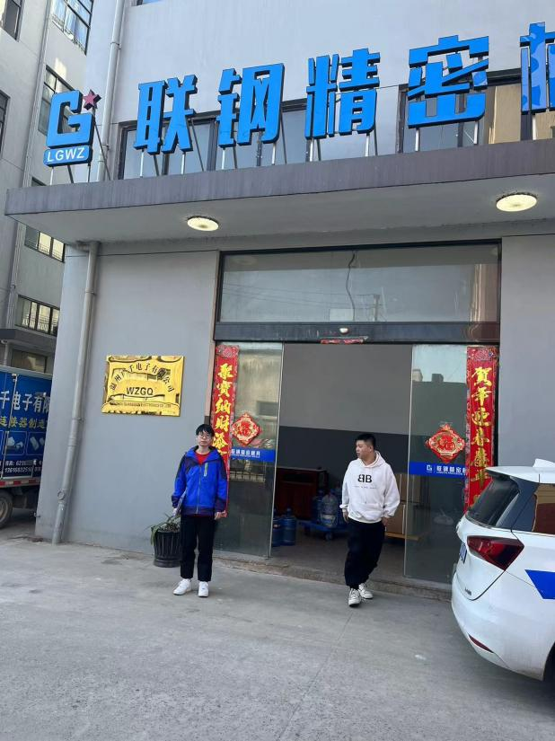 |  | 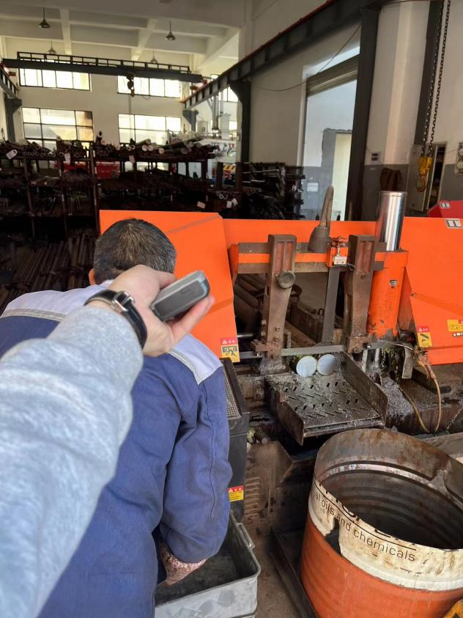
企业大门处 |  | 1F车间锯料岗位
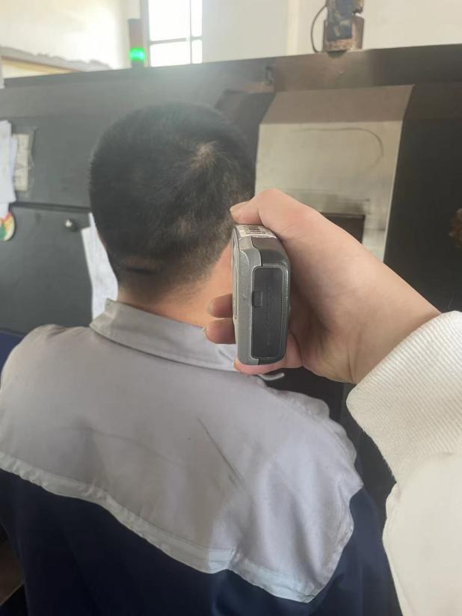
4F车间数控车床岗位
技术服务过程影像记录

